Протоиерей Серафим Владимирович НЕДОСЕКИН 30 апреля 1975 г.
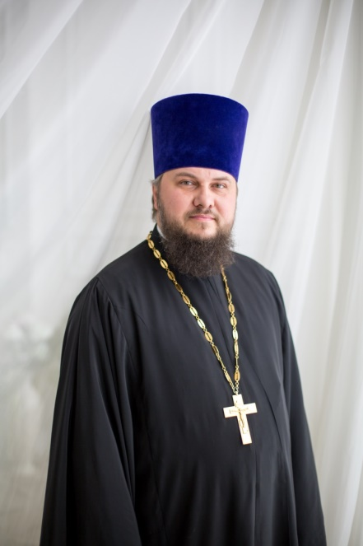
Благочинный Георгиевского округа Западного Викариатства г. Москвы
Настоятель

Храм св. вмч. Георгия Победоносца Патриаршее подворье на Поклонной Горе и приписной к нему храм-часовня
арх. Михаила близ Кутузовской избы

Светское образование
среднее
Духовное образование
1998 г. Московская Духовная Семинария
2016г. Православный Свято - Тихоновский Гуманитарный Университет -
Хиротонисан
27 сентября 1998 г. в сан диакона
1 сентября 1999 г. в сан иерея
День тезоименитства
1 августа
Награды
- Иерархические (богослужебные награды):
2003 г. – набедренник;
2006 г. – камилавка;
2007 г. – наперсный крест;
2009 г. – сан протоиерея;
2014 г. – палица.
2019 г. - право ношения наперсного Креста с украшениями.
- Церковные награды (Патриаршая грамота, ордена, медали):
2012 г. – юбилейная медаль РПЦ в память 200-т-летия победы в Отечественной войне 1812 г.
2014 г. – Патриарший знак «700-летие Преподобного Сергия Радонежского»
2016 г. – юбилейная медаль «В память 1000-летия преставления равноапостольного Вел. Князя Владимира»
2017 г. - Юбилейная медаль РПЦ «В память 100-летия восстановления Патриаршества в РПЦ».

